Pozvánka
na KULATÝ STŮL

SOLÁRNÍ CONTRACTING
Možnosti financování zařízení na využívání solární energie v průmyslových procesech

Organizátor: Energy Centre České Budějovice ve spolupráci
s Jihočeskou hospodářskou komorou

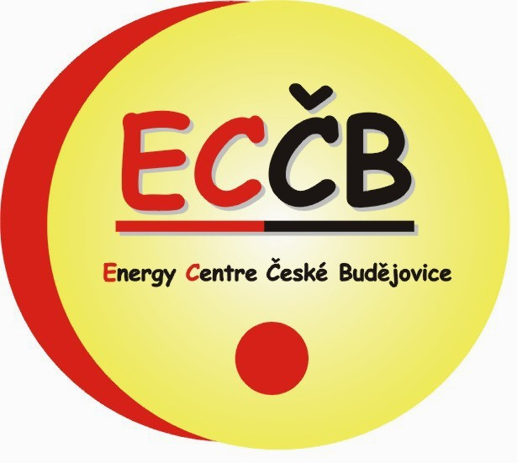
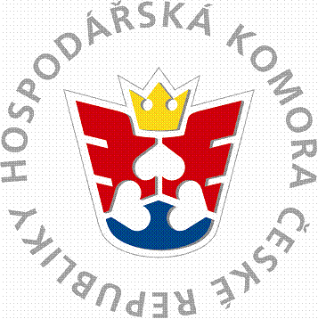

Termín konání: 22. června 2010, 13:00 – 16:30 hod.

Místo konání: zasedací místnost, Jihočeská hospodářská komora,
Husova 9, Č. Budějovice

Cílová skupina: průmyslové podniky, projektanti a energetičtí poradci,
firmy zabývající se metodou EPC a solární firmy



Program:

12:45 hod. Registrace účastníků

13:00 hod. Zahájení a úvod

Představení projektu Solar Process Heat
(Solární technologické teplo)
Mgr. Ivana Klobušníková, Energy Centre České Budějovice

Možnosti využívání solární energie pro výrobu
technologického tepla v průmyslu
Ing. Zdeněk Krejčí, Energy Centre České Budějovice

Poskytování energetických služeb a vývoj metody EPC v ČR
Ing. Vladimír Sochor, SEVEn, Středisko pro efektivní využívání energie, o.p.s.

Prezentace firem energetických služeb zabývajících se metodou EPC

Prezentace solárních firem

Brainstorming – hlavní překážky a možnosti projektů řešených metodou EPC

Možnosti spolupráce a společných projektů

Diskuze a zodpovězení dotazů

16:30 hod. Závěr

Tato tiskovina byla vydána za finanční podpory EU v rámci projektu Solar Process Heat (Solární technologické teplo).Za obsah této tiskoviny je odpovědný výhradně autor. Obsah nemusí vyjadřovat názor Evropského společenství. Evropská komise není odpovědná za jakékoliv užití informací obsažených v této tiskovině.

----------------------------------------------------------------------------------------------------------

PŘIHLÁŠKA
Tímto se závazně přihlašuji na kulatý stůl Solární contracting, který se uskuteční dne 22. června 2010 v Českých Budějovicích.

Organizátor: Energy Centre České Budějovice ve spolupráci s Jihočeskou hospodářskou komorou

Titul, jméno a příjmení:
Název organizace:
Adresa:
Telefon:
E-mail:
Datum, podpis:

Vyplněnou přihlášku zašlete prosím poštou, emailem či faxem na adresu: hana@eccb.cz,
fax: 387 312 581, Energy Centre České Budějovice, Nám. Př. Otakara II. 87/25, 370 01 České Budějovice nejpozději do 15. 6. 2010. Děkujeme.

